Manuál pre softvérový update
- Vložte USB kľúč s novým softvérom do USB portu analyzátora Novatrend Plus+ a počkajte pár sekúnd. Po chvíli sa zobrazí vyskakovacie okno, ktoré je znázornené na obrázku č.1. Kliknite na tlačidlo INSTALL. Softvérový update sa nainštaluje automaticky.
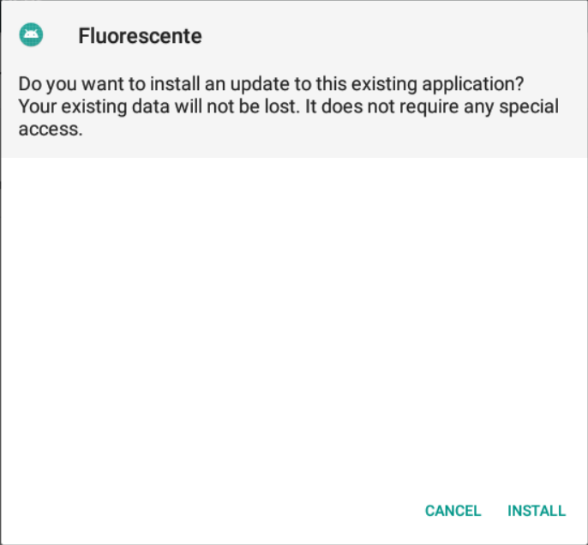
Obrázok č. 1
- Po úspešnej inštalácii softvérového update-u sa zobrazí vyskakovacie okno znázornené na obrázku č.2. Pre potvrdenie inštalácie kliknite na tlačidlo OPEN. Analyzátor reštartuje softvér.
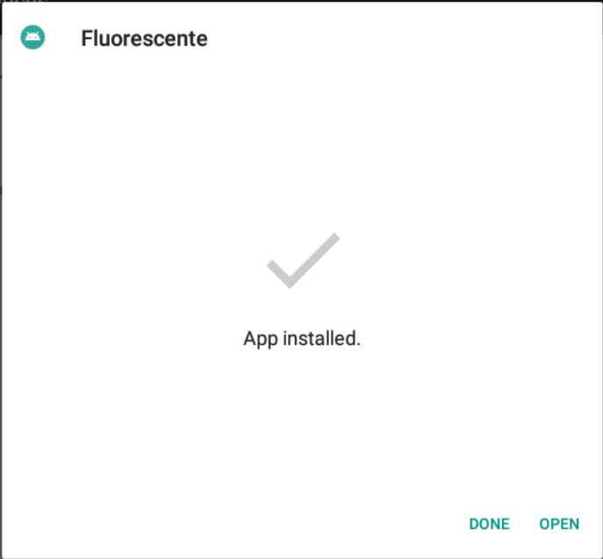
Obrázok č. 2
- Vyberte USB kľúč z USB portu analyzátora. Po reštartovaní softvéru je analyzátor pripravený na ďalšie používanie tak, ako ste zvyknutý. Nie je potrebné vykonávať žiadne ďalšie kroky.

